

毕业设计（论 文）

题目 | 我国冷链物流发展瓶颈与对策研究
系 (部) | 管理系
专业 | 物流管理
班级 | 17物流2班
姓名 | 李巧仪
学号 | 1703090213
指导老师 | 胡小红
系主任 | 李江洲

2020年4月 30 日
教务处监制
摘 要

近年来,随着我国国民经济的快速发展,生活节奏不断加快,生活方式发生变化,人们花在厨房里的时间越来越少,对冷冻、冷藏食品的需求大幅上涨。据数据显示我国的冷藏冷冻食品的总量以每年10%的比例增长,冷藏冷冻食品的销售量占到食品销售总量的10%左右。这让我国冷链物流得到快速发展，但目前我国冷链物流在发展的过程中遇到了一些瓶颈，需要我们更加深入了解研究，并制定相应的对策。实现把优惠的生鲜货物准时准点，安全的送达客户手中。所以本文首先分析我国冷链物流发展的现状，进而分析冷链物流发展中的瓶颈，最后针对瓶颈进行对策研究。
关键词：冷链物流；瓶颈；对策
目 录

第一章 我国冷链物流发展现状 1
1.1冷链物流基本面持续向好 1
1.2多领域政策涉及冷链凸显产业价值 3
1.3冷链物流标准化体系更加完善 3
1.4冷链物流市场集中度明显提高 3
1.5出现全国性服务能力的冷链企业 3
第二章 我国冷链物流发展的瓶颈分析 4
2.1冷链物流营商环境有待优化 4
2.2冷链物流运输不合理，损失高 4
2.3核心技术相对落后，硬件设施发展滞后 4
2.4冷链物流成本高 4
2.5冷链物流人才短缺严重 4
第三章 我国冷链物流发展瓶颈的对策研究 5
3.1完善冷链物流行业法律法规及相关标准，并加强监管工作。 5
3.2更新冷链基础设施，减少运输损失 5
3.3提高冷链物流技术 6
3.4完善基础设备，减少冷链物流成本 6
3.5积极进行人才培养以人才带动行业发展 7
第四章 结束语 8
致 谢 9
参考文献 9

第一章 我国冷链物流发展现状
冷链物流(Cold Chain Logistics) 泛指冷藏冷冻类食品在生产、贮藏、运输、分销、零售等各个环节始终处于规定的低温环境下，以保证产品质量，减少产品损耗的物流服务过程^{[2]}。是以冷冻与温控的工艺学为基础，以制冷和保温技术为手段，以生产流通为链接，以达到保持物品质量完好与安全为目的物流服务。
改革开放之前，我们对食品的要求只有满足于果腹。随着中国对外开放和人民生活水平的提高，人们的食品标准越来越高，人们的需求上越来越得不到食品的安全以及供应，反季节食品和特色食品已经突破时间和距离的限制。在这一过程中，人们对冷冻食物的需要与日俱增，随着从原产国到消费市场的冷冻产品生产量的不断增长，产品的销售范围也越来越广。消费者的心态与需求也有一定变化，除消费模式和市场变化外，冷冻产品的流通也很复杂。从目前来看，我国冷链行业有了快速的发展，各种冷链设施大幅增加，国家投资数亿元建设了多个空调仓库，基本开放了全国流通网络，中国的冷链物流跻身快速成长的新时期。

1.1冷链物流基本面持续向好
据数据统计，2018年我国冷链物流需求总量达到1.8亿吨，比上年增长3300万吨，同比增幅22.1%；2019年我国冷链物流需求总量已达到2.3亿，同比增幅19.5%。根据数据我们可以预测到2020年，我国冷链物流市场规模预计将达到4700亿元。
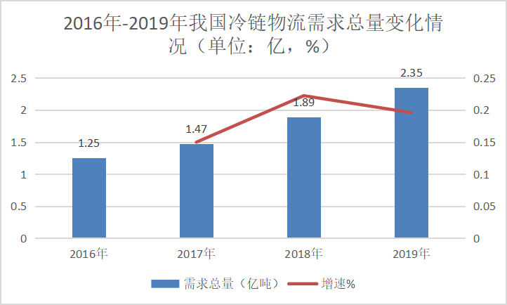
图1：中国冷链物流需求总量变化情况 数据来源：中物联冷链委
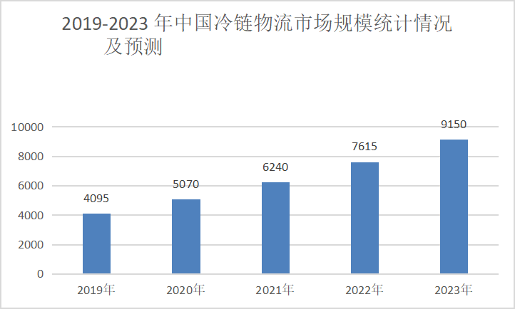
图2：中国冷链物流市场规模（亿元）
数据来源：中国物流与采购联合会冷链物流专业委员会
根据中国物流与采购联合会冷链物流专业委员会的预测，我国冷链物流市场规模将呈现持续增长态势，并且增幅逐年上升。通过数据分析，我们可以坚定的相信，我国冷链物流在不断持续往好的方向发展。
随着冷链基础设施设备水平不断提升，现阶段我国冷库总量已达到5238万吨（折合1.3亿立方米），新增库容488万吨，与往年相比增长10.3%。从研究报告中，我们可以清楚知道现在我国冷藏车保有量为16.42万辆，新增冷藏车2.4万辆，与往年相比增幅显著。此外据不完全统计，如今国内开通的铁路冷链线路近20条，铁路冷链运量已超过160万吨，极大丰富了运输手段，降低了冷链成本。
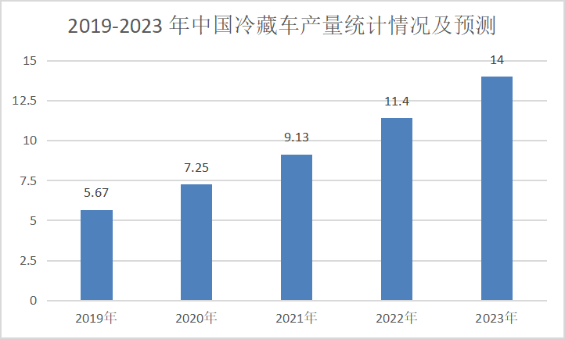
图2：中国冷藏车产量（万辆）数据来源：瞻前产业数据研究院

随着国民经济的发展与国人可支配收入提高，人们对食品安全愈加重视，也更注重食材的新鲜程度，无疑给冷链物流的提供了发展空间；国内自贸区试点扩大，进口生鲜品类和数量大幅提升，给冷链物流的发展带来了新机遇。
但是，我国食品的保质保鲜状况并不乐观，就以果蔬为例，我国每年的损失额就高达千亿元；此外，与发达国家相比，我国综合冷链流通率仅为19%，难以满足消费者的需求。因此，我国大力发展冷链物流已是大势所趋。

1.2多领域政策涉及冷链凸显产业价值
2018年以来，国家出台多项政策提及冷链物流产业，一方面对于冷链物流产业发展目标、冷链运输行业标准以及冷链物流供应链体系建设等方面给予了指导;另一方面，在行业下游产业相关政策中对冷链物流产业建设提出了需求。这些政策的出台表明冷链物流产业作为保障食品和民生安全的重要手段，已深度融入各产业链的核心环节当中，整个冷链产业的价值和地位愈发凸显。

1.3冷链物流标准化体系更加完善
由中物联冷链委作为第一起草单位的《食品冷链卫生规范》国家强制性标准，2018年已完成实地调研工作，同时组织多研讨会，对标准内容进行反复修改，并在2019年7月公开向社会征求意见。相信在不久的将来，标准的出台实施，将会助力我国冷链物流标准化水平更上一个台阶。

1.4冷链物流市场集中度明显提高
随着冷链物流市场整合速度的加快，包括中外运冷链物流与招商美冷的整合、万纬物流收购太古冷藏、顺丰与夏晖物流的携手等，我国冷链物流市场集中度不断增加。从社会层面来看，冷链物流市场集中化发展，可以减少社会车流总量，减少城市卸货妨碍交通的现象，改善交通运输状况；从企业层面来看，通过冷链物流集中化处理，有效提高冷链车辆的装载率，节省冷链物流处理空间和人力资源，提升冷链商业物流环境进而改善整体社会生活品质。

1.5出现全国性服务能力的冷链企业
随着生鲜电商、新餐饮、新餐饮等业态的出现，全国性连锁超市、便利店的扩大，客户对冷链物流企业的辐射半径、物流时效要求越来越高，市场的需求催生出一批具备全国性服务能力的冷链物流企业，例如上海九曳供应链管理有限公司，通过先进的物流技术与高效的运营方案为生鲜电商客户提供生鲜供应链服务。他们的OMS/WMS系统能够实现仓储的智能化与精细化管理，还有自动回单系统等。利用强大的数据归纳总结保障全国生鲜云仓的高效运作，赢得客户的信任和青睐。

第二章 我国冷链物流发展的瓶颈分析

2.1冷链物流营商环境有待优化
据调查，土地、资源等生产要素的不足成为阻碍冷链物流发展的根本问题，同时由于过高的房产税、土地使用税及附加税，且抵扣项较少，导致企业承受较大的税务负担。此外冷链企业在业务模式创新中遇到融资难等多重因素的影响。

2.2冷链物流运输不合理，损失高
据统计，我国每年腐烂的水果、蔬菜和其他食品的价值高达700亿元，造成了巨大的浪费。原因不外乎两方面，就运输时间而言：生鲜产品的配送速度慢，会导致生鲜产品的变质；就保鲜技术层面而言：每一种生鲜产品最佳储存温度都不同，在运输在无法把控好温度，生鲜产品的口感依旧会受到影响。不合理的运输对策会给企业带来资金上的损失和客户量的流失，不利于冷链物流的运作。

2.3核心技术相对落后，硬件设施发展滞后
我国冷链物流的核心技术与发达国家相比起步较晚，发展相对缓慢。至今为止，我国的冷链硬件设施依然缺乏，且设备分布不均，东多西少。在沿海地带和发达城市，承担了全国大部分生鲜农产品批发交易，而中西部地区由于冷链资源匮乏，发展相对滞后。
在设备的种类和功能上发展也不平衡，大型的设备建设比较多，而中小型的冷库却少了很多。除此以外，我国的冷库设备相对老旧，大部分的储存设备功能不全，无法精准控制温度，在对接的过程中，因为设备质量差，难以满足要求。

2.4冷链物流成本高
冷链物流的成本相对较高，一般高于普通物流50％左右。近几年来，能源的价格不断升高，导致冷链物流的成本也不断上涨。冷链物流的设备水平不足，也使物流费用大幅增加。由于冷链物流的商品价格高，加上经销商对市场的不了解，很多物流行业人员被迫只能选择低标准的冷链物流或者选用普通物流，从而制约了冷链物流的发展。

2.5冷链物流人才短缺严重
行业人才的培养和冷链物流发展速度不匹配，存在一定的滞后性，阻碍着冷链物流的发展。其表现为：冷链物流行业缺乏能够制定战略和运营管理方面的人才，据中物联冷链委的调查报告显示，当前行业中既有理论基础又具备实操能力的高级管理人才严重不足；其次，是缺乏掌握冷链专业技能的人才，在企业中，普通的操作工人占比较大，具备专业技能的人才只有少数。因此培养现代物流经营管理的高级人才，提高冷链物流从业人员素质是当务之急。

第三章 我国冷链物流发展瓶颈的对策研究

3.1完善冷链物流行业法律法规及相关标准，并加强监管工作。
因为缺乏相关的法律法规，冷链物流行业秩序混乱，一些不法分子利用冷链物流的优势，大肆抬高价格或者以普通物流产品冒充，导致产品质量无法保证。因此，必须制定相应的法律法规及相关标准来约束这些行为，保护正规企业的合法权益，减少经济损失。
政府部门应做好冷链物流的监督工作，运用现代技术手段全程跟踪产品的各个环节，并在中转时候做好质量检验工作，要避免任何一个品质遭到破坏的产品流入到消费者的手中，影响冷链物流行业的口碑。加快完善标准体系，健全服务规范体系。一是建立健全食品物流标准体系，制订包括食品加工企业、物流企业、卫生部门、质量监管部门在内，覆盖物流过程全链条的强制性标准；二是细化对产品物流的分类指导，依据食品安全法等相关法律，结合食品保藏原理、加工工艺学、微生物学等最新研究成果，以保障食品质量安全为工作重点，统领针对果蔬、速食、冻品等易腐食品的强制性标准制订工作，对特医食品、老年食品等新类别产品的物流开展前瞻性研究；三是构建冷链物流服务规范体系，制订冷藏车司机、冷库管理员等物流链主体人员的操作规范，实行严格的培训、考核和追责制度，减少不当操作。
企业层面积极响应国家号召，紧跟国家标准和行业标准建设的步伐，深入学习并执行标准的内容和要求，使企业的运营，发展符合相关规定和规范，营造良好的发展空间。利用信息化手段完善企业现有的监管方式，加强事中事后监管。

3.2更新冷链基础设施，减少运输损失
目前，我国冷链物流运输损失率较高，造成了巨大的浪费，影响了冷链物流的下一步发展。冷链行业应更新冷链基础设施，加大对冷藏车、保温车等运输车辆的投入，有效提升我国冷链物流的运输质量，减少损失率。除此之外，在物流集中区域，可以建造高度专业化的冷库，借助信息技术，将冷链物流与物流信息管理系统有机结合，通过GPS和智能技术，使冷链物流信息化、智能化，满足消费者所需。
（一）可以有效推动我国的第三方冷链物流企业不断向前发展，给生鲜提供非常完善化的物流服务。因为有着非常高的物流管理水平的要求，对于冷链技术也是有着很高的要求。第三方冷链运输公司的不断进步和政府的帮扶是离不开的。对于政府的一些部门，要实施相应的政策，给予第三方物流企业发展冷链物流业务带来一定的资金帮助，不断引导第三方物流企业购置先进的冷藏保鲜设备，使得相关的冷藏技术可以囊括整个物流的过程当中，有效增强生鲜的冷链物流质量。
（二）鼓励冷链物流企业和生鲜相关企业之间的合作力度，构建联合冷链物流联盟。随着冷链物流联盟的建立，能够完成共享冷链物流资源，提供物流资源利用率，减少冷链物流成本，降低经营管理的风险。

3.3提高冷链物流技术
先进的冷藏冷冻技术是实现冷链物流的基础，因此必须对技术进行升级。
- 借鉴国内外先进技术，科技是第一生产力，只有加强技术才能实现冷链物流的稳定发展，在工作当中，要吸取国内外先进做法，提高自身竞争力，避免被市场淘汰；
- 搞好研发工作。对于国外的经验我们能够借鉴到的核心技术毕竟有限，只有自身技术强大，才能从根本上消除制约冷链物流发展的阻碍。因此国内的科研机构和高校要强强联手，致力于冷链物流的技术研究，争取能够拥有本国自主知识产权的技术，这样不仅能够解决冷链物流发展上的技术困境，也能节约技术成本；
- 加强人才队伍建设，建议在高校设置冷链物流相关专业，培养专业型人才，为冷链物流发展提供充足的人力资源。
加强对技术装备的研发应用，推进电子信息化进程。
- 加快关键技术装备研发。鼓励企业依托高校和科研机构，加强对保鲜、预冷、冷藏运输、冷库制冷、节能、环保等技术和新材料，以及多温区冷藏车、集装箱、低温保温容器等标准化运载单元的研发，同时还要加强对新能源、轻量化等新车型的研发；
- 大力支持相关产业发展。发挥行业协会作用，支持企业联合高校、科研院所组建食品物流产业发展联盟，加快关键技术装备的转化投产速度，保障产业硬件供给；
- 强化冷链物流电子信息追溯平台建设，实行一货一码，建立公开透明的信息查询制度，完善信息备案、货物交接核查、风险评估、产品召回制度。四是强化两化融合发展智慧物流，支持区块链、物联网、云计算、大数据、人工智能等信息技术的融合应用，提高物流效率，增强信息安全。

3.4完善基础设备，减少冷链物流成本
冷链物流要想发展，就必须拥有完善的基础设备作后盾，针对当前的情况，建议以下几点。首先，冷链物流企业要针对市场需求进行调研，然后经过科学的分析，准确把握未来市场的发展方向，根据市场制定方案，并按计划投入资金，实施基础设施建设。其次，政府应该给予财政支持，在商场集中地点制定公共配送中转站，使低温储存车辆能够直接进入中转站，通过中转站专用通道进入经销商的低温经营场所，或者可以直接进入与营销场所连通的冷库。最后，还应加大对道路运输方面的资金投入力度，并加大多种运输方式的中转地基础设施建设，为实现冷链无间断对接提供保障。最后，还要做好相应的应急处理，制好应急预案，避免因其它外界因素对冷链物流造成破坏，如电力系统故障，进而影响冷链物流的发展。

3.5积极进行人才培养以人才带动行业发展
作为冷链物流企业，要不断引入并培育冷链物流专业技术人力资源，尤其是对于生鲜冷链物流技术的管理人才，依靠吸收其他国家的优秀的物流监管理念，定期组织培训，不断加强企业内部员工的职业技术能力，给企业注入新鲜的技术人力资源。以人才为基础，带动行业发展。从政府这一角度来说，公司应该和一些科技发达的外国公司建立合作关系，从而促使我国冷链运输监管机制的不断建设与发展。当前由于生鲜电商的出现，极大地促进了冷链运输业的建设与繁荣，发展的前提即为人才，因此，在人才方面要给予政策支持，为其提供丰厚的待遇，更加侧重建设和发展大学里的物流专业和电子商务专业，提高教师教学能力，加快促进这两类科目的有机融合，加快冷链运输的信息化发展进程，鼓励与支持全社会参与创新与建设。

第四章 结束语
综上所述，随着我国的人们的日常生活质量的提高，对于生鲜冷链物流行业的需求也在加大，与此同时也促进了该行业的发展。但是，在发展的时候，遇到了不少的缺陷，其中包括基础配置相对落后、有关的法律体系不健全以及流通时效低下等。因此，政府和有关公司，应该逐渐促进冷链运输配置和科技手段的进步与发展，加快产业转型升级，与经济科技发达的国家建立伙伴关系，逐渐扩大优秀的冷链监管人才队伍，促进我国冷链物流的发展逐渐完善。

参考文献
[1]崔忠付.2018中国冷链物流回顾与2019展望[J].中国物流与采购,2019(04):12-13.
[2]代景云.国内冷链物流发展存在问题及对策研究[J].新西部,2019(21):73-74.
[3]王泰宝.冷链物流现状及对策分析[J].全国流通经济,2018(17):22-23.
[4]王旭,代晓霞.提高冷链物流水平保障食品质量安全的建议[J].物流技术与应用,2019,24(S1):23.
[5]袁学国,邹平,朱军,吴迪.我国冷链物流业发展态势、问题与对策[J].中国农业科技导报,2015,17(01):7-14.
[6]董玲玲.我国冷链物流发展态势、问题与对策——源于商贸流通业发展视角[J].商业经济研究,2019(12):94-96.
[7]王蔚琳,刘慧珍,明惠.我国冷链物流发展现状研究[J].花炮科技与市场,2019(03):10-11.
[8]宋自琦.我国生鲜冷链物流发展问题及对策[J].中外企业家，2018.26.
[9]魏珣.生鲜冷链物流千亿市场待挖掘[J].农经,2019(08):50-53.
[10]甘俊伟,李进军.基于产教融合的应用型冷链物流人才培养路径研究[J].物流技术,2019,38(08):148-153+160.

致 谢
时光匆匆如流水，转眼便是大学毕业时节。离校日期已日趋渐进，毕业论文的完成也随之进入了尾声。论文能够顺利的完成，少不了指导老师的耐心指导。从论文的选题、资料的收集到论文的撰写编排整个过程中，花费了我不少业余时间，在繁忙的工作之余要完成这样一篇论文的确不是一件很轻松的事情。在此挚的感想我的指导老师。她在忙碌的教学工作中挤出时间来审查、修改我的论文。给我提供思路，让我的论文能够如期完成。在撰写论文的过程中，我也发现自己的专业知识不够丰富，还需要不断去学习。

